МКОУ «Чернятинская СШ № 15»

Демонстрационный вариант
переводного экзамена по биологии в 8 классе

Подготовила учитель биологии
Суровцева Т.А.

2016-2017 уч.год

1. Кого считают создателем клеточной теории иммунитета?

1) Ч. Дарвина
2) И. П. Павлова
3) Л. Пастера
4) И. И. Мечникова

2. Какой химический элемент входит в состав жизненно важных органических соединений клетки?

1) фтор
2) углерод
3) медь
4) калий

3. Какой органоид вырабатывает энергию, используемую клетками?

1) вакуоль
2) митохондрия
3) ядро
4) комплекс Гольджи

4. Какое изменение в строении стопы появилось у человека в связи с прямохождением?

1) Срослись кости предплюсны.
2) Сформировались своды.
3) В большом пальце появились две фаланги.
4) Большой палец приобрёл подвижность.

5. Какая система органов осуществляет постоянный приток кислорода и необходимых питательных веществ к клеткам и тканям организма?

1) кровеносная
2) выделительная
3) дыхательная
4) покровная

6. Функцию питания и роста кости в толщину выполняет

1) жёлтый костный мозг
2) красный костный мозг
3) надкостница
4) губчатое вещество

7. Что из перечисленного входит в состав плазмы крови человека?

1) тромбоциты
2) красные клетки крови
3) сыворотка
4) белые клетки крови

8. Где кровь движется с наибольшей скоростью?

1) в аорте
2) в капиллярах
3) в нижней полой вене
4) в верхней полой вене

9. Какой орган пищеварительного канала обладает функциями переваривания пищи?

1) прямая кишка
2) пищевод
3) глотка
4) желудок

10. Одной из функций носовой полости является

1) увлажнение воздуха
2) обогащение крови кислородом
3) охлаждение воздуха
4) осушение воздуха

11. Какой из перечисленных продуктов питания является лучшим источником углеводов?

1) шпинат
2) рыба
3) говядина
4) картофель

12. Что происходит в организме человека в процессе пластического обмена?

1) поглощение кислорода
2) образование из крахмала глюкозы
3) окисление органических веществ
4) превращение аминокислот в белки

13. Что из перечисленного является источником витаминов?

1) продукты питания
2) солнечный свет
3) белки, жиры и углеводы
4) минеральная вода

14. Если теплообразование в организме человека превышает теплоотдачу, то это в конечном счёте приведёт к

1) возникновению загара
2) сужению кровеносных сосудов кожи
3) образованию витамина D
4) тепловому удару

15. На языке человека имеются рецепторы, воспринимающие четыре базовых вкусовых ощущения: сладкое, кислое, солёное и

1) терпкое
2) горькое
3) жгучее
4) жирНое

16. Что является примером условного рефлекса?

1) желание спать после бессонной ночи
2) зажмуривание при включении яркого света
3) использование столовых приборов во время еды
4) задержка дыхания во время проглатывания кусочка пищи

17. Иван болен диабетом. Какой из следующих продуктов он должен употреблять с большой осторожностью?

1) яйца
2) молоко
3) фруктовый сок
4) говядина

18. Изучите график зависимости температуры тела больного малярией от продолжительности болезни (по оси х отложена продолжительность болезни (в сутках), а по оси у — температура тела больного (в °С)).
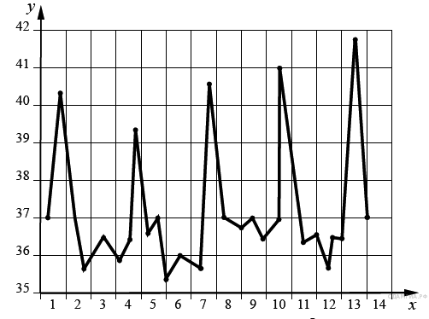
Какое из нижеприведённых описаний кривой наиболее точно отражает данную зависимость для 13-го дня болезни?

1) резко падает, а затем медленно растёт
2) резко растёт, достигая пика, а потом плавно падает
3) медленно растёт, а потом медленно снижается
4) резко растёт, достигая пика, а потом также резко падает

19. Между объектами и процессами, указанными в столбцах приведённой ниже таблицы, имеется определённая связь:

Объект | Функция
АТФ | ...
Гемоглобин | Транспорт газа

Какое понятие следует вписать на место пропуска в этой таблице?

1) клеточный иммунитет
2) хранение информации
3) размножение
4) накопление энергии

20. Верны ли следующие суждения о свойствах мышечных тканей человека?

А. Основные свойства мышечной ткани – это возбудимость и проводимость.
Б. Стенки кровеносных сосудов, кишечника, мочевого пузыря образованы поперечнополосатой мышечной тканью.

1) верно только А
2) верно только Б
3) верны оба суждения
4) оба суждения неверны

21. Выберите три верных ответа из шести и запишите цифры, под которыми они указаны. По венам малого круга кровообращения у человека кровь течёт

1) от сердца
2) к сердцу
3) насыщенная углекислым газом
4) насыщенная кислородом
5) под высоким давлением
6) под низким давлением

22. Установите соответствие между признаком и типом клеток крови, для которого он характерен. Для этого к каждому элементу первого столбца подберите позицию из второго столбца. Впишите в таблицу цифры выбранных ответов.

ПРИЗНАК | ТИП КЛЕТОК КРОВИ
A) в зрелом состоянии отсутствует ядро | 1) эритроциты
Б) поглощают и переваривают чужеродные частицы | 2) лейкоциты
В) образуют антитела
Г) имеют форму двояковогнутого диска
Д) содержат гемоглобин

Запишите в строку ответов выбранные цифры под соответствующими буквами.

A | Б | В | Г | Д
23. Расположите в правильном порядке элементы рефлекторной дуги человека при отдёргивании руки от горячего предмета. В ответе запишите соответствующую последовательность цифр.

1) вставочный нейрон
2) чувствительный нейрон
3) рецепторы кожи
4) скелетная мышца
5) исполнительный нейрон

24. Вставьте в текст «Системы органов» пропущенные термины из предложенного перечня, используя для этого цифровые обозначения. Запишите в текст цифры выбранных ответов, а затем получившуюся последовательность цифр (по тексту) впишите в приведённую ниже таблицу.

СИСТЕМЫ ОРГАНОВ
В организме человека выделяют различные системы органов, среди них — пищеварительная, дыхательная, кровеносная и др. Эндокринная система — это система жёлез ___________ (А) секреции. Они выделяют в кровь особые химические вещества — ___________ (Б). Так, адреналин вырабатывается ___________ (В). Благодаря другой системе органов, иммунной, в организме человека создаётся иммунитет. К органам иммунной системы относят костный мозг, вилочковую железу, ___________ (Г) и др.

ПЕРЕЧЕНЬ ТЕРМИНОВ:
1) внешняя | 2) внутренняя | 3) фермент | 4) гормон
5) антитело | 6) селезёнка | 7) надпочечник | 8) поджелудочная железа

A | Б | В | Г
25. Используя содержание текста «Современные вакцины и сыворотки» и знания школьного курса биологии, ответьте на вопросы.

1) Чем живая вакцина отличается от инактивированной?
2) К какой группе относят заболевания, перечисленные в первом абзаце текста?
3) В чём заключается недостаток использования живых вакцин?

СОВРЕМЕННЫЕ ВАКЦИНЫ И СЫВОРОТКИ

С глубокой древности людям были известны такие страшные заболевания, как чума, холера, оспа, коклюш, сибирская язва, столбняк. Эпидемии многих из этих болезней приводили к гибели миллионов людей, которые были совершенно беззащитны перед неминуемой смертью. Так, от чумы в Европе только в 14 веке погибла четверть всего населения. Ещё в середине 17 века почти каждый человек болел оспой. При этом каждый двенадцатый погибал.

В настоящее время существует хорошо себя зарекомендовавшая система профилактики, где центральным звеном является вакцинация. В сегодняшней практической медицине существуют разные типы вакцин, каждый из которых имеет определённые достоинства и недостатки. В качестве живых вакцин обычно используют так называемые ослабленные штаммы возбудителей, которые утратили большинство патогенных свойств. Живые вакцины относительно дёшевы, так как для иммунизации требуется небольшая доза вируса, поскольку он размножается в заражённом организме, вызывая выработку антител В-лимфоцитами. Их главный недостаток заключается в том, что иногда у людей с ослабленной иммунной системой они могут вызывать тяжёлые формы заболевания.

Инактивированные вакцины представляют собой препараты убитого патогенного микроорганизма, сохранившего антигенные свойства. Риск заражения при такой вакцинации практически отсутствует. Недостаток этих вакцин – необходимость повторно вводить относительно большие дозы с определённой периодичностью.

Антитела можно вводить в организм и в готовом виде. Это особенно важно, если заражение уже произошло и на предохранительную прививку уже нет времени. Иммунитет, приобретённый таким образом, будет пассивным.

Чтобы изготовить лечебную сыворотку, берут кровь либо у человека, перенёсшего данное заболевание, либо у животных, которых предварительно иммунизируют, вводя им возбудителя инфекционного заболевания или его токсин. В ответ на это в организме животного вырабатываются защитные антитела. Например, противодифтерийная сыворотка представляет собой антитоксин, который получают путём введения в организм животного ослабленного дифтерийного токсина.

Все вакцины и сыворотки строго специфичны, то есть направлены на определённое заболевание. Например, средством экстренной профилактики столбняка является противостолбнячная сыворотка, содержащая антитоксины к столбнячному токсину.

26. Ольга, мастер спорта по большому теннису, находится на тренировочных сборах, где каждый день в течение четырёх часов (утром и вечером), активно тренируется со своими подругами. В свободное время между двумя тренировками девушки решили пообедать в ресторане быстрого питания. Используя данные таблиц 1 и 2, предложите Ольге оптимальное по калорийности и соотношению белков меню из перечня предложенных блюд и напитков для того, чтобы компенсировать свои энергозатраты утренней двухчасовой тренировки.
При выборе учтите, что Ольга любит сладкое и обязательно закажет мороженое с шоколадным наполнителем, а также сладкий напиток. Однако тренер просил Ольгу потреблять блюда с наибольшим содержанием белка.
В ответе укажите энергозатраты утренней тренировки, рекомендуемые блюда, калорийность обеда и количество белков в нём.
Таблица 1
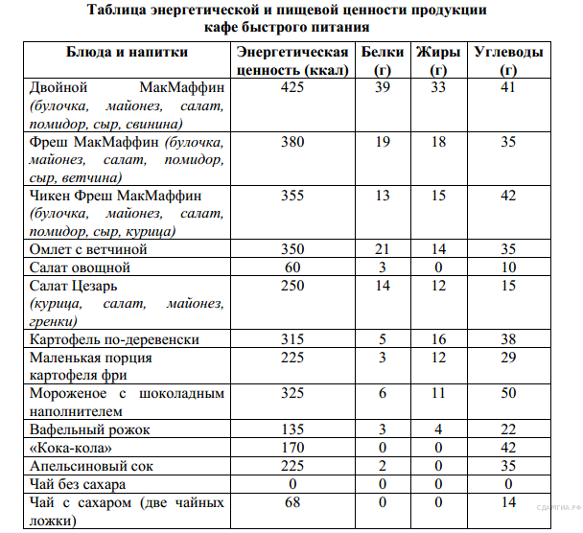
Таблица 2
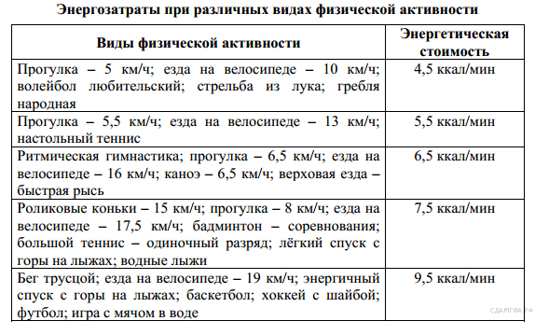

27. Пользуясь таблицей «Влияние табакокурения на здоровье человека» и знаниями из области биологии, ответьте на следующие вопросы.

Влияние табакокурения на здоровье человека

Болезни,  связанные  с курением | Ежегодная  смертность  от болезней,  тыс. человек | Средний срок  продолжительности  жизни курильщика,  связанный с данным  заболеванием, лет | % курящих  среди  умерших  от данной  болезни  в России | Снижение смертности  от болезней,  связанных с курением,  за последние 5 лет, %
 |  |  |  | в Европе  в среднем | в России
Ишемическая  болезнь  сердца | 300 | 50−55 | 12
Туберкулёз | 900 | 60−62 | 95

1) Какое из заболеваний связано с курением в большей степени, чем остальные заболевания?
2) Можно ли на основании данных таблицы сделать вывод о том, что табакокурение — одна из основных причин смертности от туберкулёза (ответ поясните)?
3) Почему табакокурение способствует развитию болезней сердца?

1 вариант

1. Как называют науку, изучающую закономерности исторического развития органического мира?
1) анатомия
2) эволюционное учение
3) генетика
4) экология

2. К неорганическим веществам клетки относят

1) витамины
2) воду
3) углеводы
4) жиры

3. Какой органоид вырабатывает энергию, используемую клетками?
1) вакуоль
2) митохондрия
3) ядро
4) комплекс Гольджи

4. Какой признак отличает Человека разумного от животных?
1) развитие периферической нервной системы
2) формирование трёх зародышевых листков в период эмбрионального развития
3) наличие двух кругов кровообращения
4) развитие S-образной формы позвоночника

5. К механической функции скелета человека относят
1) кроветворение
2) обмен минеральных солей
3) смягчение ударов при ходьбе
4) участие в иммунитете

6. Какие кости человека срастаются в процессе его развития?
1) грудной клетки
2) свободных нижних конечностей
3) свободных верхних конечностей
4) мозгового отдела черепа

7. Какими клетками уничтожаются бактерии, попавшие в организм человека?
1) красными кровяными клетками крови
2) клетками нефронов почек
3) клетками альвеол лёгких
4) белыми кровяными клетками крови

8. Какие клетки входят в состав лимфы?

1) лейкоциты
2) эритроциты
3) миоциты
4) эпителиоциты

9. Где кровь движется с наибольшей скоростью?
1) в аорте
2) в капиллярах
3) в нижней полой вене
4) в верхней полой вене

10. Какой орган пищеварительного канала обладает функциями переваривания пищи?

1) прямая кишка
2) пищевод
3) глотка
4) желудок

11. Кислород поступает из альвеол лёгких в кровь потому, что его давление в лёгочных пузырьках

1) равно его давлению в крови
2) постоянно меняется
3) больше его давления в крови
4) меньше его давления в крови

12. Кальций очень важен для прочности костей. Что из перечисленного является хорошим источником кальция?
1) сыр
2) макароны
3) рис
4) красное мясо

13. Обмен веществ и превращение энергии представляет собой единство
1) процессов синтеза и распада веществ
2) процессов возбуждения и торможения
3) свойств наследственности и изменчивости
4) процессов роста и развития организма

14. На языке человека имеются рецепторы, воспринимающие четыре базовых вкусовых ощущения: сладкое, кислое, солёное и
1) терпкое
2) горькое
3) жгучее
4) жирное

15. Источником какого витамина служат морковь, черника?
1) витамина А
2) витамина В
3) витамина С
4) витамина РР

16. Нервные импульсы поступают непосредственно к железам по

1) аксонам двигательных нейронов
2) аксонам вставочных нейронов
3) серому веществу спинного мозга
4) белому веществу спинного мозга
17. Центры условных рефлексов, в отличие от центров безусловных рефлексов, расположены у человека в

1) продолговатом мозге
2) коре больших полушарий
3) мосте
4) промежуточном мозге

18. Изучите график зависимости скорости химической реакции в живом организме от температуры (по оси x отложена температура организма (в °С), а по оси y — относительная скорость химической реакции (в усл. ед.)).
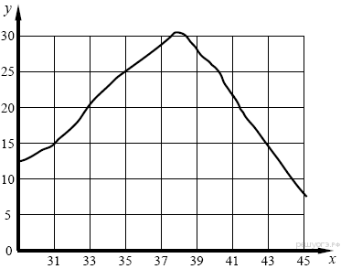
Какое из приведённых ниже описаний скорости химической реакции наиболее точно отражает данную зависимость? Скорость химической реакции в живом организме

1) медленно растёт, достигая своего максимального значения, после чего плавно опускается
2) на всём протяжении медленно растёт
3) плавно колеблется около средних показателей
4) резко снижается, достигая своего минимального показателя, после чего резко растёт

19. Между объектами и процессами, указанными в столбцах приведённой ниже таблицы, имеется определённая связь:

Объект | Процесс
Трахея | ...
Чувствительный нейрон | Проведение нервного импульса в ЦНС

Какое понятие следует вписать на место пропуска в этой таблице?

1) звукообразование
2) образование АТФ
3) проведение воздуха
4) газообмен

20. Верны ли следующие суждения об отделах нервной системы?

А. Часть нервной системы, регулирующую деятельность внутренних органов, называют соматической.
Б. В соматической нервной системе различают два отдела: симпатический и парасимпатический.

1) верно только А
2) верно только Б
3) верны оба суждения
4) оба суждения неверны

21. Установите соответствие между признаком и кругом кровообращения, для которого он характерен. Для этого к каждому элементу первого столбца подберите позицию из второго столбца. Впишите в таблицу цифры выбранных ответов.
ПРИЗНАК | КРУГ КРОВООБРАЩЕНИЯ
A) берёт начало в левом желудочке | 1) малый круг
Б) из сердца вытекает артериальная кровь | 2) большой круг
В) кровь обогащается углекислым газом
Г) кровь из сердца попадает в лёгочную артерию
Д) берёт начало в правом желудочке

Запишите в строку ответов выбранные цифры под соответствующими буквами.
A | Б | В | Г | Д

22. Расположите в правильном порядке уровни организации животной ткани, начиная с наименьшего. В ответе запишите соответствующую последовательность цифр.
1) соединительная ткань
2) ион железа
3) эритроциты
4) гемоглобин
5) форменные элементы
6) кровь

23. Вставьте в текст «Движение крови в организме человека» пропущенные термины из предложенного перечня, используя для этого цифровые обозначения. Запишите в текст цифры выбранных ответов, а затем получившуюся последовательность цифр (по тексту) впишите в приведённую ниже таблицу.
ДВИЖЕНИЕ КРОВИ В ОРГАНИЗМЕ ЧЕЛОВЕКА
Сердце человека разделено сплошной перегородкой на левую и правую части. В левой части сердца содержится только ___________ (А) кровь. Сосуды, пронизывающее всё наше тело, по строению неодинаковы. ___________ (Б) — это сосуды, по которым кровь движется от сердца. У человека имеется два круга кровообращения. Камера сердца, от которой начинается большой круг кровообращения, называется ___________ (В), а заканчивается большой круг в ___________ (Г).
ПЕРЕЧЕНЬ ТЕРМИНОВ:
1) вена | 2) артерия | 3) капилляр | 4) левый желудочек
5) правый желудочек | 6) правое предсердие | 7) артериальная кровь | 8) венозная кровь

A | Б | В | Г
24.

2 вариант
1. Каким методом воспользовался И. П. Павлов чтобы установить рефлекторную природу выделения желудочного сока?

1) описание
2) наблюдение
3) эксперимент
4) моделирование

2. Какой органоид обеспечивает сборку белка в клетках?

1) ядро
2) рибосома
3) клеточный центр
4) лизосомА

3. Каким будет увеличение микроскопа, если увеличение линзы окуляра ×7, а линзы объектива ×40?

1) ×740
2) ×280
3) ×47
4) ×33

4. К рудиментам человека относят

1) развитие хвостового отдела
2) развитие густого шерстного покрова
3) околоушные мышцы
4) многососковость

5. Какая кость в скелете человека является самой крупной?

1) большая берцовая
2) лучевая
3) бедренная
4) локтевая

6. Какие из перечисленных химических соединений придают костям твёрдость?

1) соли кальция
2) белки
3) жиры
4) углеводы
7. Эритроциты не слипаются друг с другом, если человеку при переливании вводится кровь,

1) принадлежащая любому здоровому человеку
2) имеющая достаточное количество солей кальция
3) содержащая необходимую концентрацию витаминов
4) соответствующая его группе крови

8. Лечебная сыворотка отличается от вакцины тем, что в ней содержатся

1) белки фибрин и фибриноген
2) убитые возбудители заболевания
3) ослабленные возбудители заболевания
4) готовые антитела против возбудителя инфекции

9. Где кровь движется с наименьшей скоростью?

1) в капиллярах
2) в плечевой артерии
3) в верхней полой вене
4) в нижней полой вене

10. Переваривание белков в организме человека начинается под действием

1) веществ, имеющихся в самой пище
2) выделений бактерий толстой кишки
3) ферментов желудка
4) ферментов кишечного сока

11. Кашель возникает при раздражении рецепторов

1) гортани
2) носоглотки
3) ротовой полости
4) носовой полости

12. Какую функцию выполняют лёгкие, кожа и почки в организме человека?

1) удаляют ненужные вещества
2) регулируют температуру тела
3) переносят питательные вещества
4) вырабатывают антитела

13. Зрительные рецепторы расположены в оболочке глаза, которая называется

1) сетчаткой
2) сосудистой
3) роговицей
4) радужной

14. Воспринимают изменения положения тела в пространстве рецепторы, которые расположены

1) на коже
2) в улитке
3) в области носоглотки
4) в области полукружных каналов

15. Какой витамин синтезируется клетками организма человека при участии солнечного света?

1) А
2) С
3) В₁
4) D

16. Какая система органов регулирует функции организма с помощью гормонов?

1) выделительная
2) дыхательная
3) иммунная
4) эндокринная

17. Что является примером врождённого рефлекса у человека?

1) движение пешехода на зелёный сигнал светофора
2) сужение зрачка при попадании в ярко освещённое помещение
3) выделение желудочного сока на запах пищи
4) возникновение обиды на отметку «2», поставленную педагоГОм

18. Изучите график, отражающий зависимость изменения температуры кожных покровов человека от продолжительности контакта с холодным металлическим предметом, температура которого составляет 12 °С (по оси y отложена температура кожного покрова человека (в °С), а по оси x — продолжительность контакта с холодным предметом (в с)).
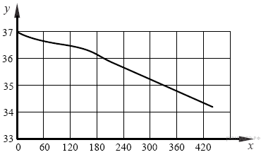Через сколько секунд после начала контакта температура участка кожи в подмышечной впадине будет равна 36,4 °С?

1) 30 с
2) 60 с
3) 90 с
4) 150 с

19. Между объектами и процессами, указанными в столбцах приведённой ниже таблицы, имеется определённая связь:

Объект | Процесс
Пепсин | Расщепление белков
... | Транспорт газа

Какое понятие следует вписать на место пропуска в этой таблице?

1) гемоглобин
2) амилаза
3) хлорофилл
4) хитин

20. Верны ли следующие суждения об отделах нервной системы?

А. Работа соматической нервной системы подчинена воле человека.
Б. В автономной нервной системе различают два отдела: симпатический и парасимпатический.

1) верно только А
2) верно только Б
3) верны оба суждения
4) оба суждения неверны

21. Установите соответствие между признаком и типом кровеносных сосудов, для которого он характерен. Для этого к каждому элементу первого столбца подберите позицию из второго столбца. Впишите в таблицу цифры выбранных ответов.

ПРИЗНАК | ТИП КРОВЕНОСНЫХ СОСУДОВ
A) кровь движется к сердцу | 1) артерия
Б) кровь движется от сердца | 2) вена
В) стенки образованы одним слоем плоских клеток | 3) капилляр
Г) через стенки осуществляется газообмен
Д) кровь в сосудах движется под самым высоким давлением

Запишите в строку ответов выбранные цифры под соответствующими буквами.

A | Б | В | Г | Д

22. Расположите в правильном порядке кости нижней конечности, начиная от тазового пояса. В ответе запишите соответствующую последовательность цифр.

1) плюсна
2) бедренная кость
3) предплюсна
4) малоберцовая кость
5) фаланги пальцев

23. Вставьте в текст «Системы органов» пропущенные термины из предложенного перечня, используя для этого цифровые обозначения. Запишите в текст цифры выбранных ответов, а затем получившуюся последовательность цифр (по тексту) впишите в приведённую ниже таблицу.

СИСТЕМЫ ОРГАНОВ
Орган — это ___________ (А), имеющая определённую форму, строение, место и выполняющая одну или несколько функций. В каждом органе обязательно есть кровеносные сосуды и ___________ (Б). Органы, совместно выполняющие общие функции, составляют системы органов. В организме человека имеется выделительная система, главным органом которой являются ___________ (В). Через выделительную систему во внешнюю среду удаляются вредные ___________ (Г).

ПЕРЕЧЕНЬ ТЕРМИНОВ:
1) ткань | 2) часть тела | 3) нервы | 4) кишечник
5) желудок | 6) почки | 7) продукт обмена | 8) непереваренные остатки пищи

A | Б | В | Г
24.

Ответы
1 вариант | 2 вариант
1-2  2-2  3-2  4-4  5-3  6-4  7-4  8-1  9-1  10-4  11-3  12-1  13-1  14-2  15-1  16-1  17-2  18-1  19-3  20-4  21-22111  22-243561  23-7246  24- | 1-3  2-2  3-2  4-3  5-3  6-1  7-4  8-4  9-1  10-3  11-1  12-1  13-1  14-4  15-4  16-4  17-2  18-4  19-1  20-3  21-21331  22-24315  23-2367  24

